合肥市老年人体育协会文件

合老体协【2016】2号

通 知

各县（市）、区老年人体育协会：
合肥市老年人体育协会主办，包河区老年体协、包河区教体局共同承办的合肥市第三届“包河杯”老年人乒乓球比赛定于6月4日在合肥师范附小举行。
现将本次比赛的规程发给你们，请各单位按规程要求，做好组队、参赛工作。
附件一：竞赛规程
附件二：报名表
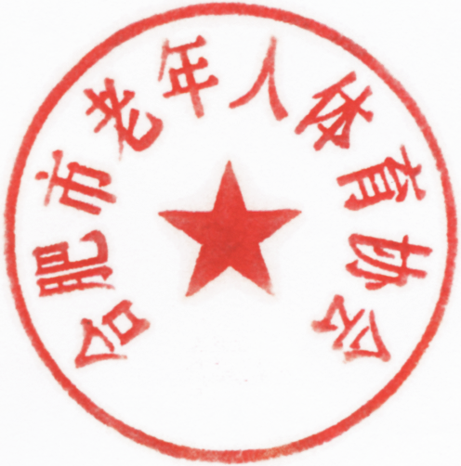

2016年4月26日

抄送：合肥市体育局 合肥市体育总会 安徽省老年人体育协会
附件一：

合肥市第三届“包河杯”老年人乒乓球
比赛竞赛规程

主办单位：合肥市老年人体育协会
承办单位：包河区老年人体育协会 包河区教体局
协办单位：合肥师范附小
一、比赛时间与地点：
时间：2016年6月4日
地点：合肥师范附小
二、参加单位：
合肥市各县（市）、区老年人体育协会。
三、竞赛项目：
男女混合团体，男、女单打。
四、报名要求：
（一）年龄规定：
男子必须是1956年5月31日以前出生者；女子必须是1961年5月31日以前出生者；
（二）报名人数：各单位可报运动员5人，原则上男运动员3人、女运动员2人；
（三）参赛运动员必须代表户籍所在地的县（市）、区参赛；
（四）各单位可报领队1人，教练员1人。
五、竞赛办法：
（一）采用国家体育总局审定的最新乒乓球竞赛规则。
（二）团体赛视报名情况确定比赛方法。团体赛均采用五盘三胜制，每盘均为5局3胜，11分制。出场顺序为：第一、第二单打为男子，第三单打为女子，第四单打为男子，第五单打为女子（如男子不足，可以女子替代）。
（三）单打比赛采用单淘汰赛制加附加赛，单打每场为5局3胜，11分制。
六、录取名次和奖励：
（一）团体奖：根据报名参赛队数录取（其中50％为优胜奖，50％为优秀奖）；
（二）男女个人均录取前八名：前四名为优胜奖，后四名为优秀奖。
七、报名日期及有关事项：
（一）各单位2016年5月18日前必须将报名单(加盖单位公章)报市老年人体育协会，报名时需交验二代身份证复印件。报名电子邮箱：s.q.20121951@163.com。
（二）2016年6月1日上午9:30在市老年体协（富康大厦A区9楼会议室）召开参赛单位领队联席会，请各县（市）、区老体协派一人参加。
八、服装器材：
（一）球拍的要求：球拍的复盖物必须是国际乒联现行许可的牌子和型号。一面为鲜红色、另一面为黑色；比赛用球为直径40mm白色三星球。
（二）服装的要求：
参赛运动员不得穿白色运动服上装上场比赛。
九、未尽事宜，另行通知。
附件二：
合肥市第三届“包河杯”老年人乒乓球比赛报名表
报名单位（盖章）：

领队： 教练：
报名日期：2016年 月 日
姓 名 | 性别 | 年龄 | 身 份 证 号 码 | 备注
各报名单位手写报名表必须字迹清楚；
亦可在市老年人体育协会网站下载报名表，打字填报；
参加单打比赛的运动员在备注栏打“√”标注。

